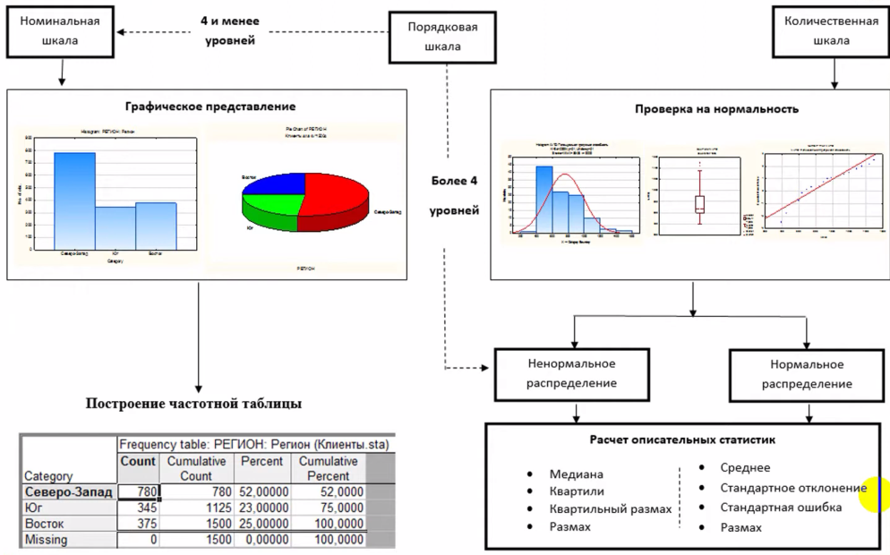

На рисунке представлена общая схема описательного анализа данных в зависимости от типа переменных (шкал).

+ Если шкала номинальная, то для начала создаем графическое представление данных, обычно это столбиковая диаграмма или круговая диаграмма. Помимо этого строится частотная таблица.

+ Если тип переменной количественный, то для начала идет проверка на нормальность (является переменная нормально распределенной или нет), обычно это делается методами построения частотной гистограммы, ящика с усами (боксплота) или нормально вероятностным графиком.

Далее проводим описательную статистику, если данные ненормально распределены, то считаем медиану, квартили, квартильный размах и размах. Если данные нормально распределены, то считаем среднее, стандартное отклонение, стандартную ошибку и размах.

+Если тип переменной порядковая, то ее стоит отнести либо к количественной (если в ней 4 или менее кровней), либо к номинальной (если в ней больше 4х уровней).